Публикации в СМИ, отражающие работу в рамках проекта:

- Проведение обучающего семинара-практикума «Линия жизни», в рамках подпрограммы «Вовлечение молодежи в социальную практику» государственной программы Амурской области «Развитие образования Амурской области на 2014 - 2020 годы», на базе Муниципального общеобразовательного бюджетного учреждения «Центр образования» г. Зея.
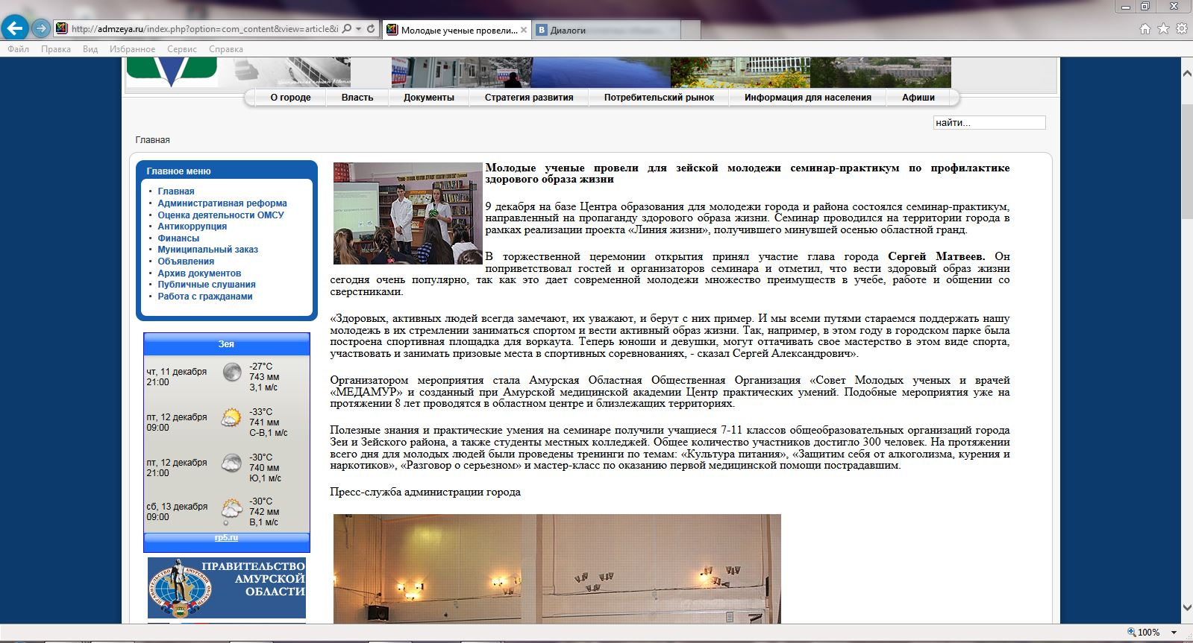

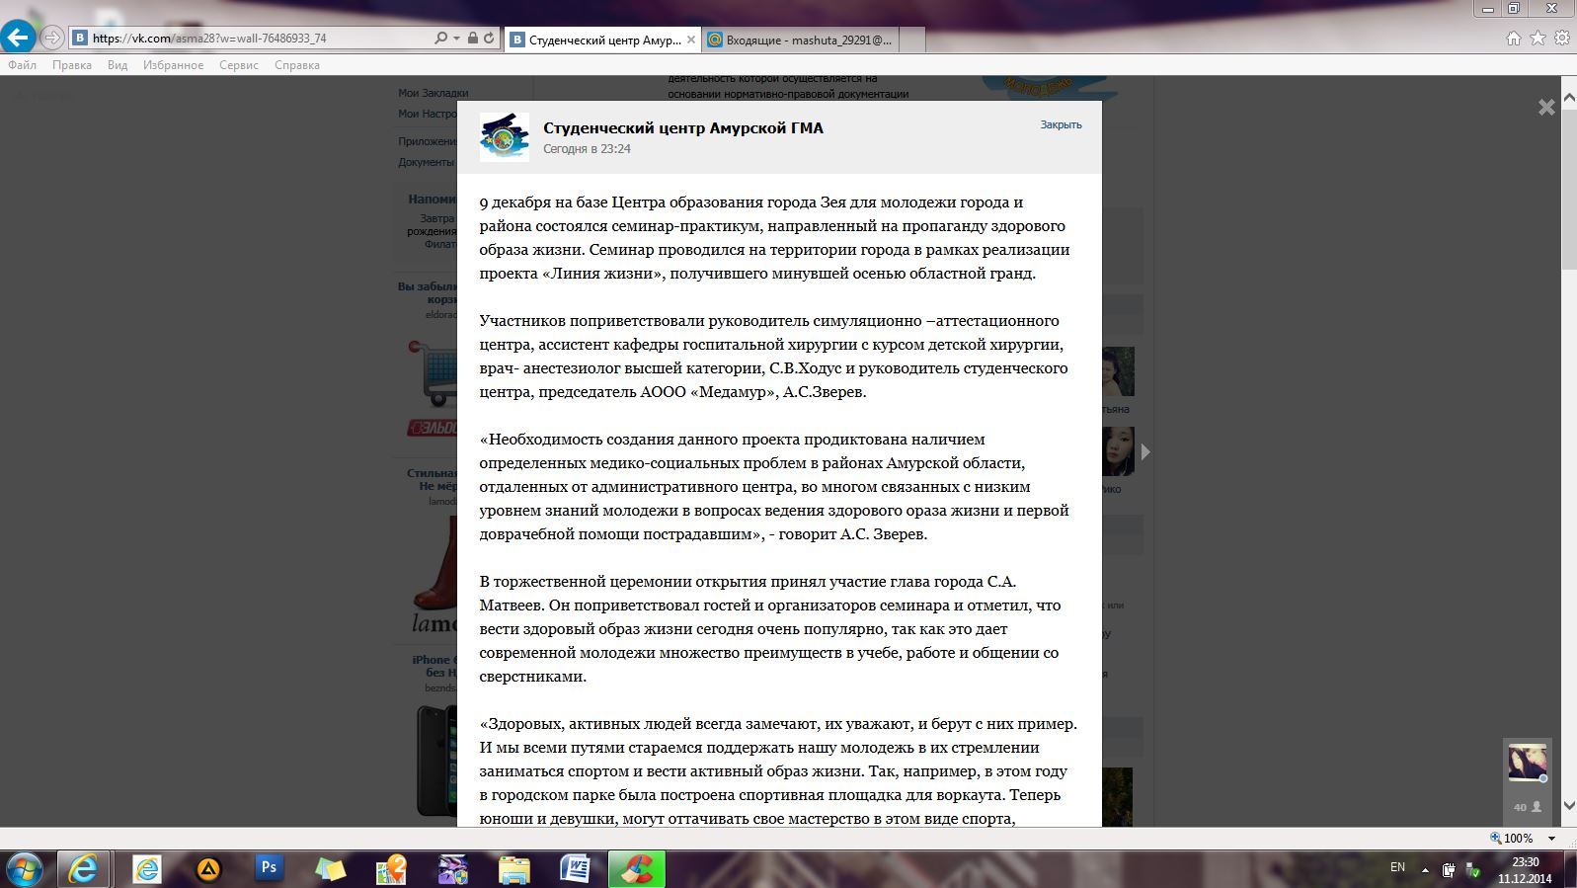

- Мастер – класс «Первая помощь пострадавшему», проводимый в рамках мероприятия по пропаганде культуры безопасности жизнедеятельности, практической отработке навыков безопасного поведения населения в различных условиях в рамках мероприятия «Фитнес кэмп», поддержанного Федеральным агентством по делам молодежи «РОСМОЛОДЕЖЬ», проводимого в АмГУ.

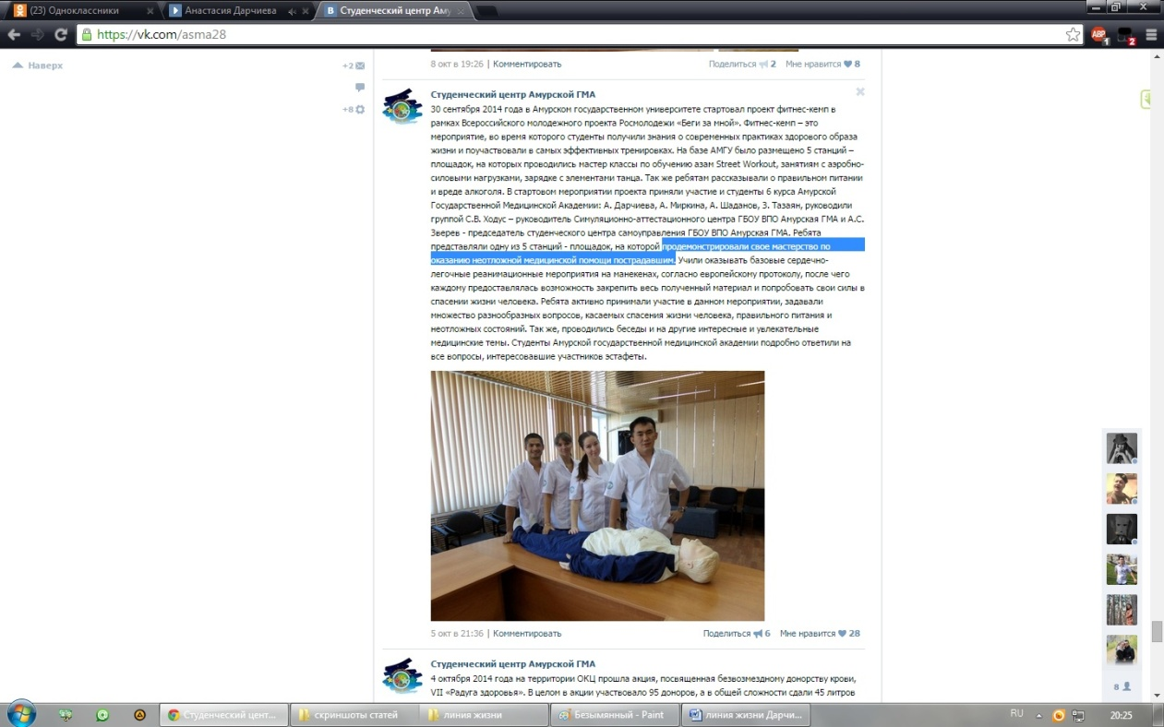

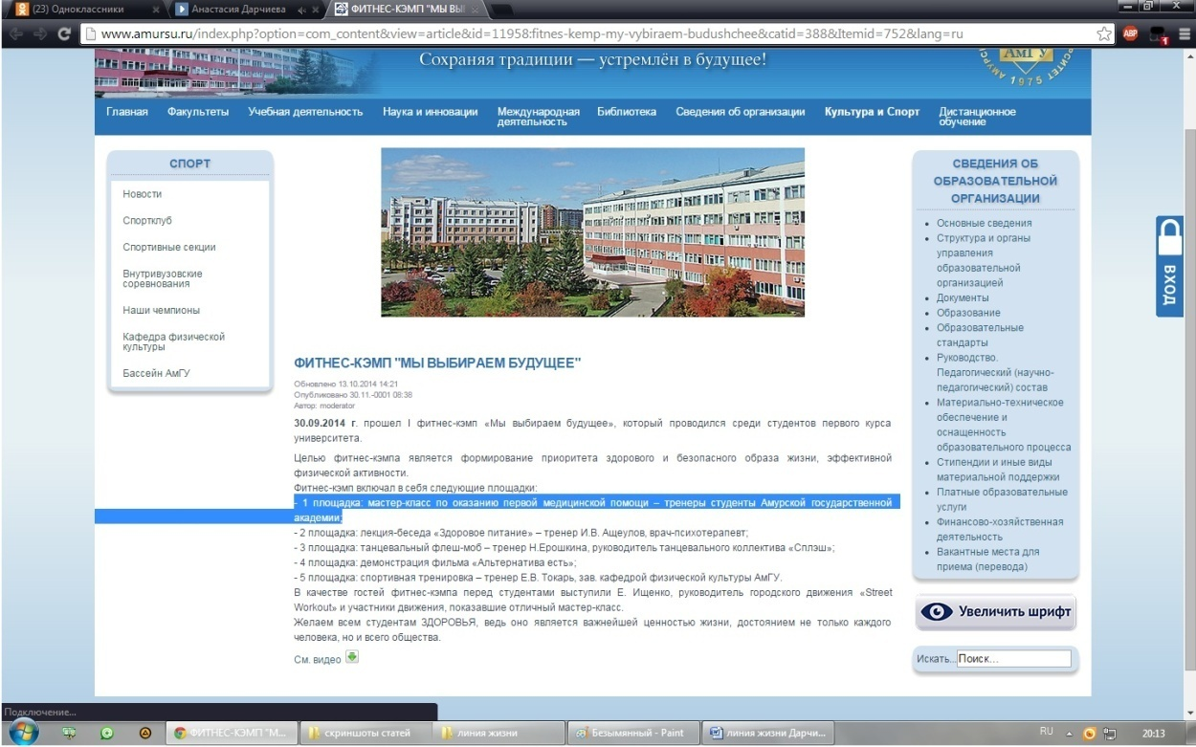

- Мастер-класс «Первая помощь пострадавшим» в рамках участия в мероприятиях по пропаганде культуры безопасности жизнедеятельности, практической отработке навыков безопасного поведения населения в различных условиях, посвященных 82 годовщине со дня образования гражданской обороны в Российской Федерации.

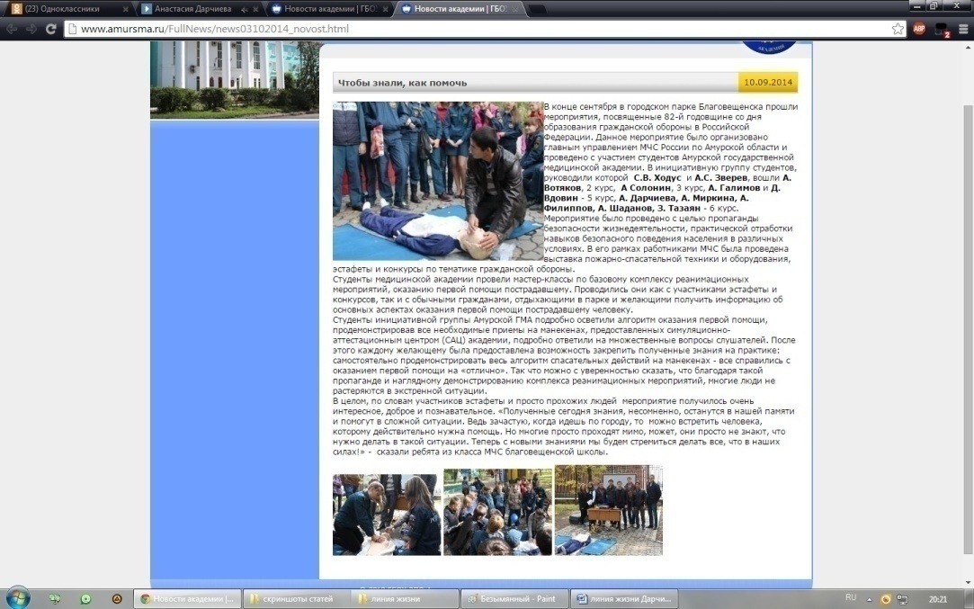

- Акция «Ярмарка здоровья»

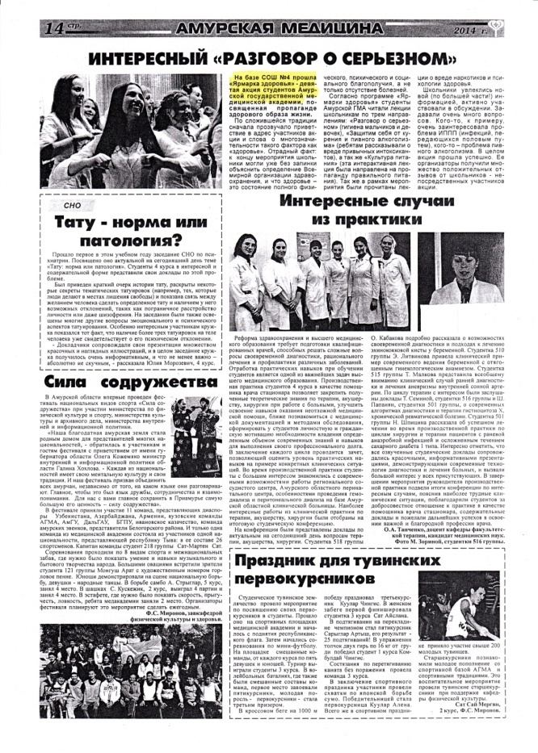

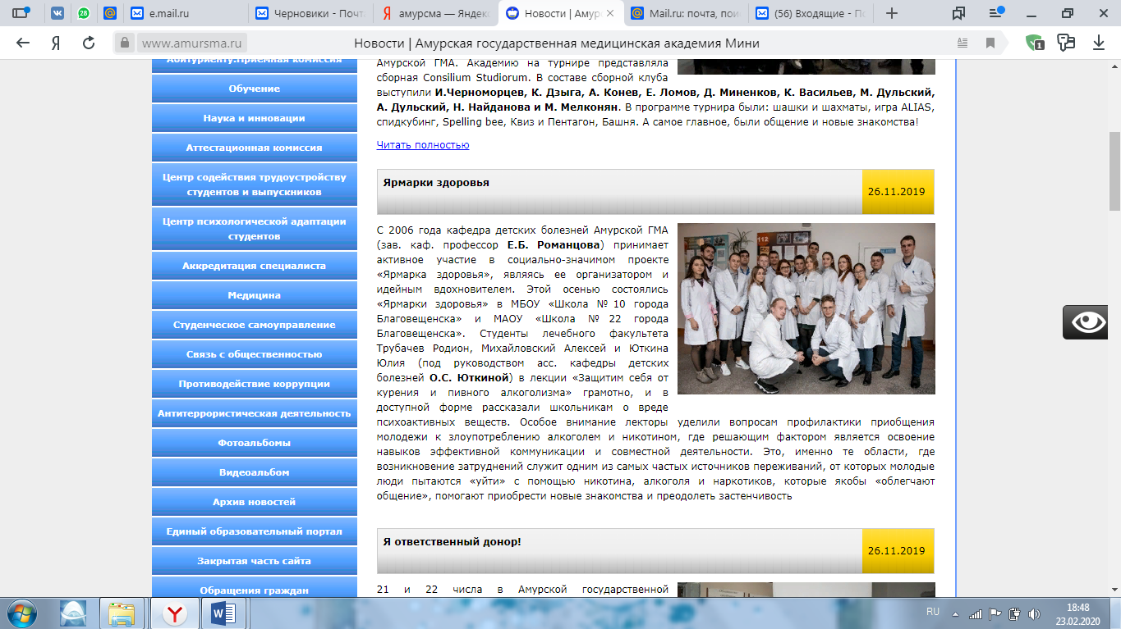

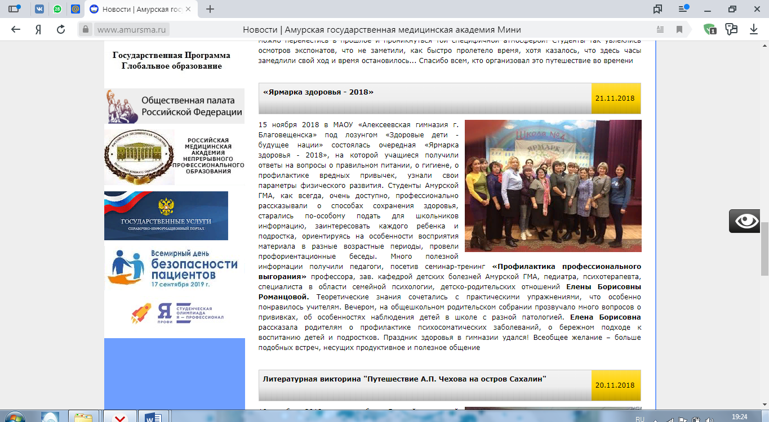

- Участие в городской акции «Радуга здоровья» с демонстрацией мастер – класса «Первая помощь пострадавшему»

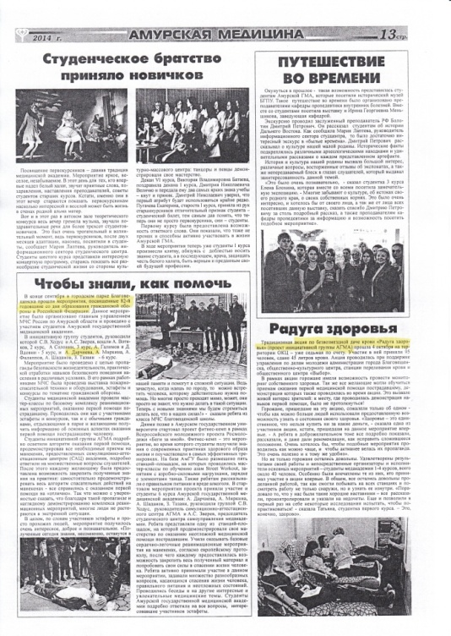
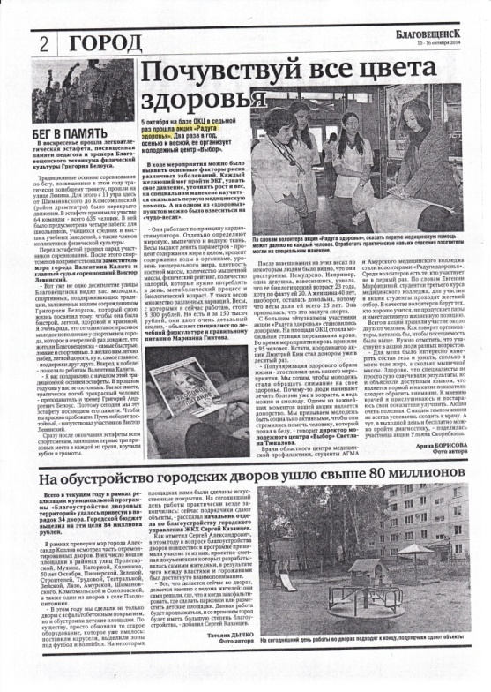

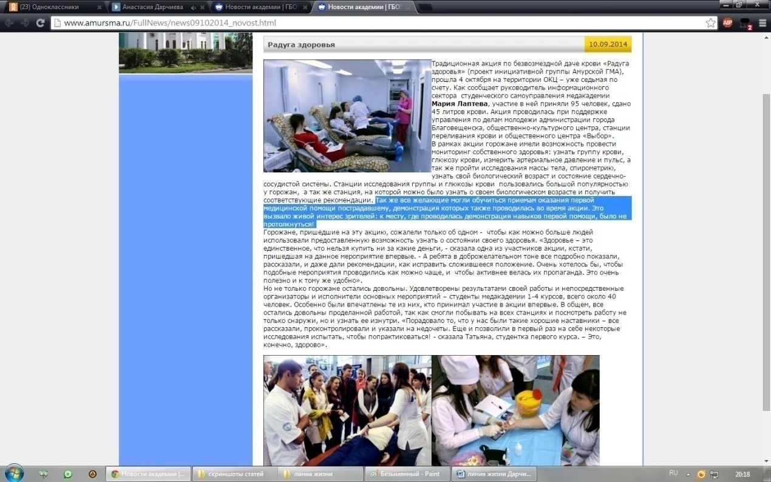

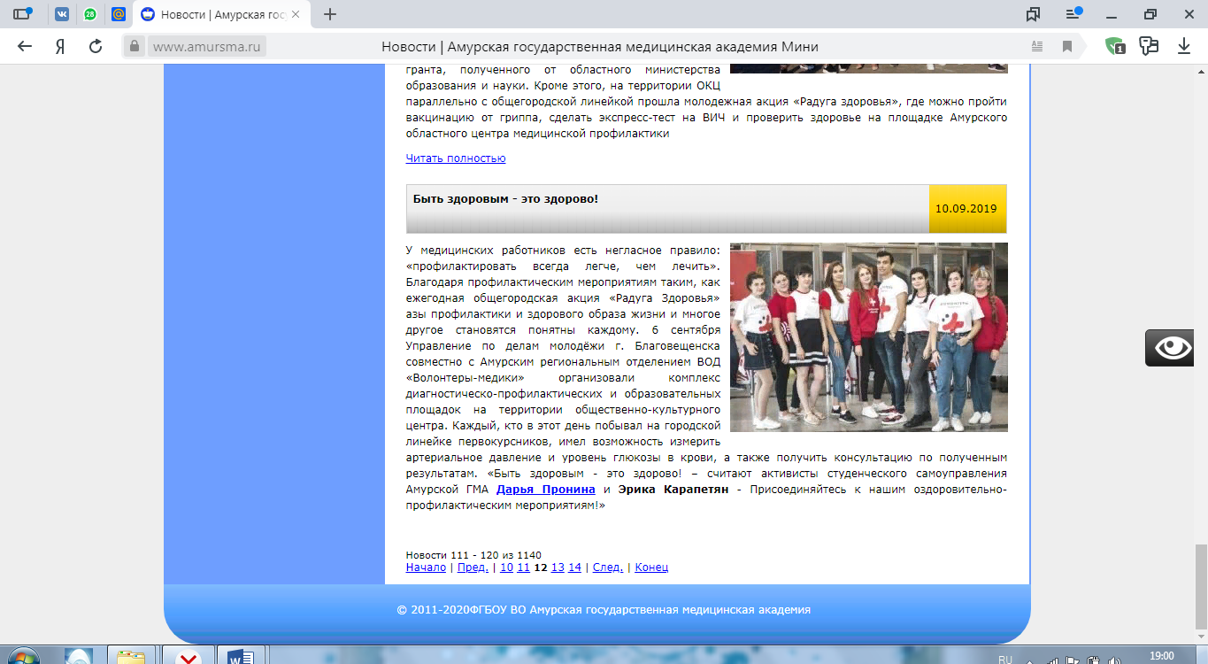

- Участие в акции «Помоги первым!» с демонстрацией мастер-класса по базовой сердечно-легочной реанимации
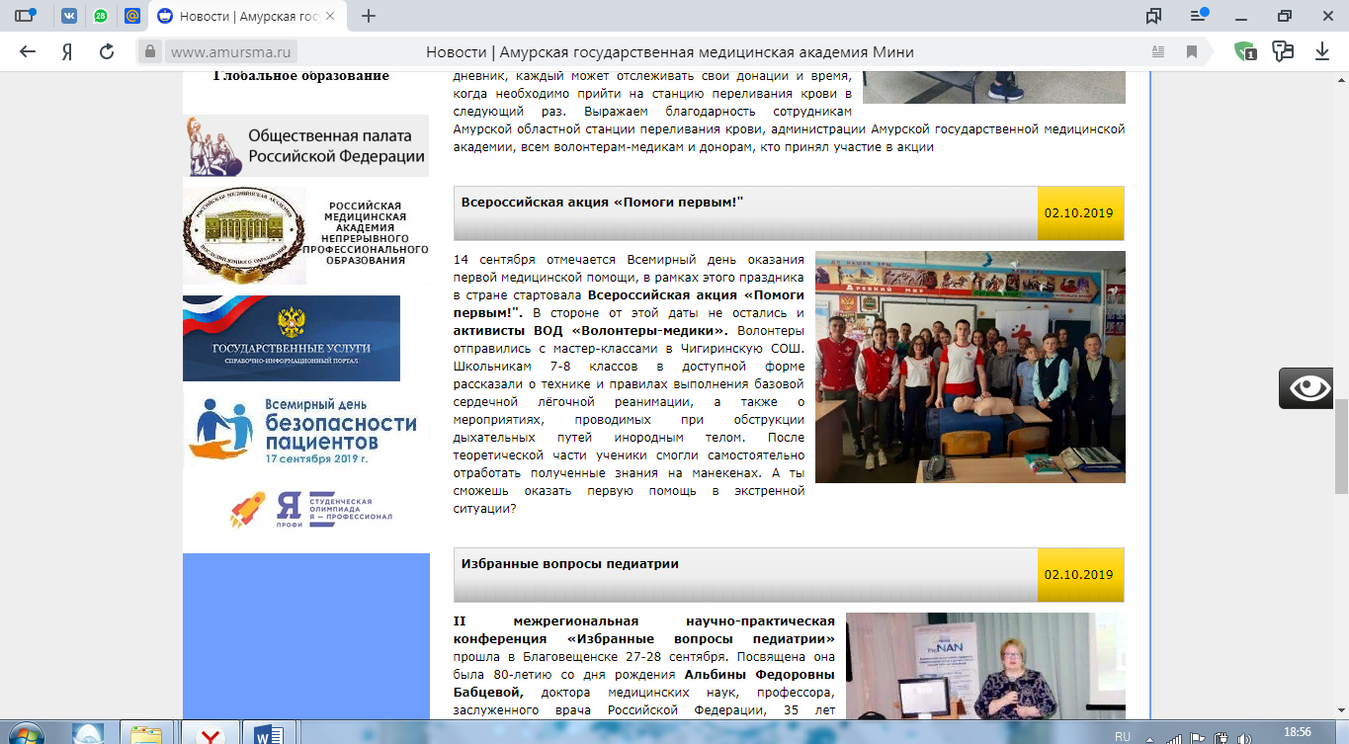

- Участие в слете военно-патриотических клубов и юнармейцев. Организация площадки «Первая помощь пострадавшим»
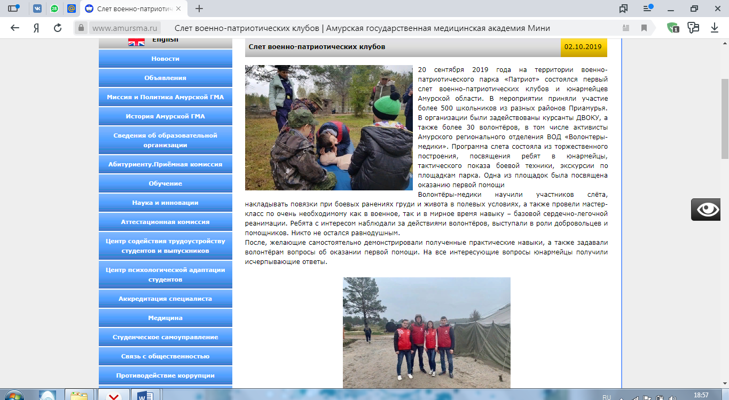

- Проведение плошажки по оказанию первой помощи пострадавшим в рамках Форума «МолотОК»
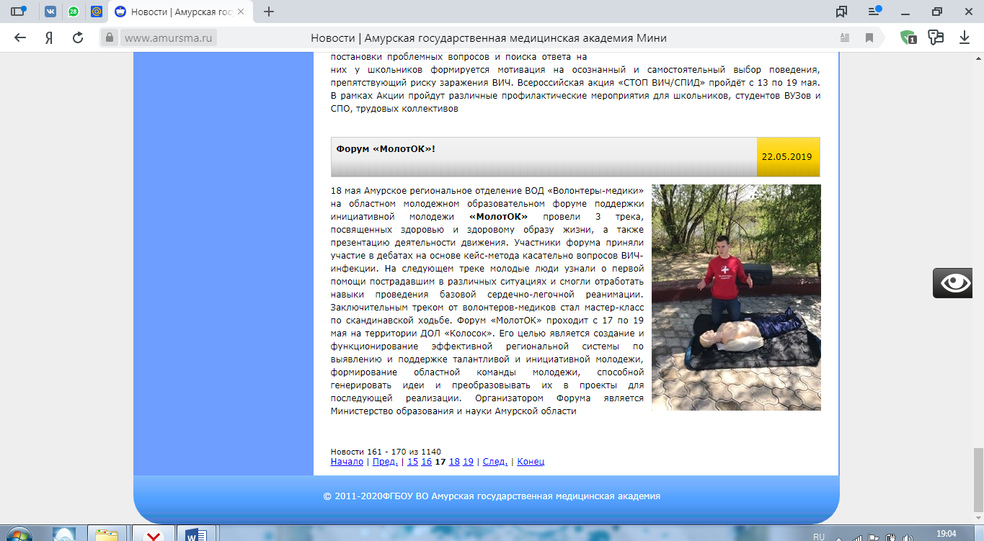

- Участие в акции «Парк Победы»
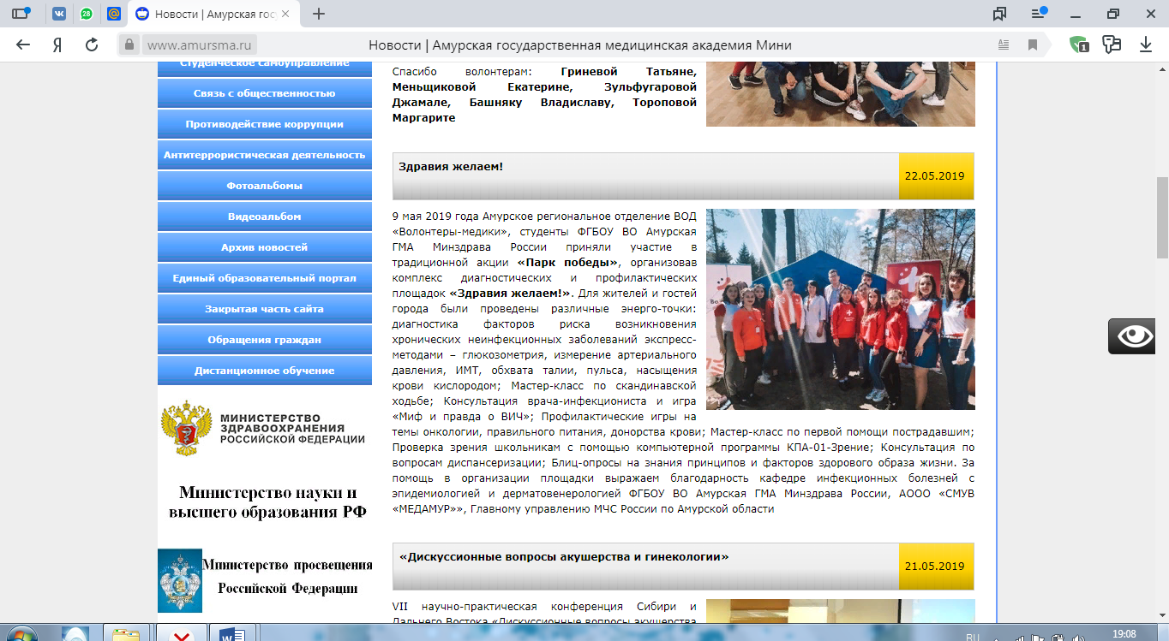

- Проведение Областного форума по медицинскому добровольчеству
